Муниципальное бюджетное учреждение дополнительного образования
«Центр детского творчества г. Челябинска»

Работа концертмейстера

Автор-составитель:
концертмейстер В.В.Баркин

Челябинск 2024 г.

Музыкальное искусство дало миру много выдающихся исполнителей вокального жанра. Но нельзя не заметить, что за их успехом стоят люди, способствующие успешному выступлению и становлению личности солиста. Это концертмейстеры, среди которых встречаются талантливые музыканты. Так кто же они концертмейстеры?
Концертмейстер – музыкант (пианист, баянист, аккордеонист, гитарист), помогающий исполнителям (певцам, инструменталистам, танцорам) в разучивании партий и аккомпанирующий им во время концертных выступлений.
Аккомпанемент – партия инструмента, сопровождающая сольную партию. По художественному значению аккомпанемент представляет собой один из видов ансамблевого исполнительства, отличительной чертой которого является подчинение сопровождения сольной партии, создание оптимальных условий для наиболее полного выявления в ней музыкальных образов и характера произведения.
Специфика работы концертмейстера требует специальной подготовки, и далеко не каждый может хорошо проявить себя в аккомпанементе. Аккомпаниаторская работа требует владения целым комплексом навыков, без которых невозможен полноценный аккомпанемент. Работа концертмейстера начинается с непосредственного общения с солистом, с разбора его репертуара. Начиная, заниматься аккомпанементом творческий человек не может не использовать опыт, полученный в сольной исполнительской деятельности. В практической работе приходится аккомпанировать хору, танцорам, артистам оригинального жанра и, конечно, вокалистам - они занимают в практической работе аккомпаниатора основное место. Поэтому в дальнейшем мы будем говорить о взаимоотношениях концертмейстера и певца, и в общих чертах коснемся вопросов аккомпанемента хору и танцорам.

Принципы и задачи аккомпанемента.
Основной художественной задачей аккомпанирования является достижение хорошего ансамбля с солистом. Солист и аккомпаниатор – это единое звено, связанное общей художественной идеей. Здесь мы столкнемся с множеством нюансов, где на первый план поочередно выходят, то один, то другой участник исполнения. Это связано с формой произведения и динамикой его развития. Слушая солиста без аккомпанемента, не трудно заметить разорванность формы, т.к. неизбежные цезуры при взятии дыхания разрывают произведение на отдельные части. Можно любоваться красивым голосом, проникновенным исполнением, но перерывы в звучании неизбежны – это обусловлено физиологией человека.
Исключение составляют акапельное пение и мелодии речитативного характера. Часто это бывают кульминационные точки после больших динамических нагнетаний. Так, например, в заключительной сцене оперы П.Чайковского «Евгений Онегин» звучит речитатив главного героя, являющийся кульминацией всей оперы, а бурная оркестровая кода как бы компенсирует некоторое динамическое отступление.
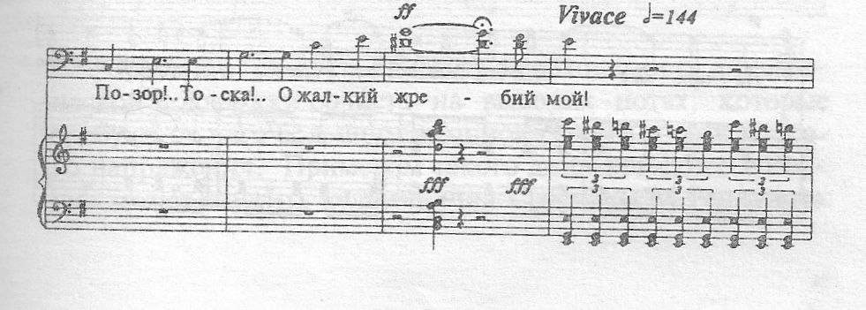

Аккомпаниатор, в отличие от солиста, не обременен необходимостью взятия дыхания, оно у него практически безгранично (за исключением смены меха, но её можно произвести плавно и незаметно). Основным свойством баяна традиционно считается его певучесть кантилена. Это свойство исходит из возможности достаточно долгого «дыхания», связанного с большим запасом воздуха в своеобразных «легких» инструмента – мехе, что позволяет добиться самых тонких проявлений экспрессии. «Если пианисты наперекор природе добиваются на рояле пения (т.к. на рояле звук после взятия угасает), то на баяне пение вытекает из самой природы инструмента» (Ф. Липс «искусство игры на баяне). Задача аккомпаниатора придать вокальным мелодиям цельность и способность непрерывного развития мысли. Нетрудно заметить во многих вокальных произведениях, как в момент дыхания певца в партии аккомпаниатора звучит подголосок, это либо имитация предыдущего мотива певца, либо новый мотив, динамически подводящий к следующей фразе солиста. В романсе А. Алябьева «Соловей» мотив из трех звуков в четвертом такте служит как бы мостиком для перехода к следующей фразе:
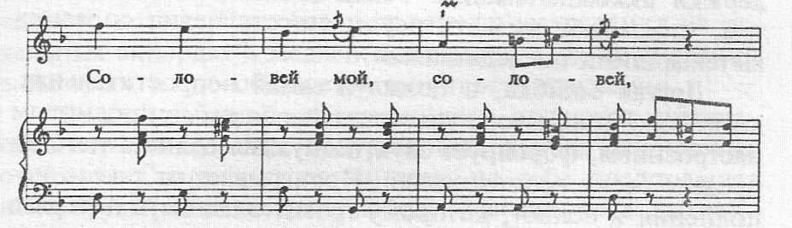

Особенно следует отметить необходимость динамической поддержки солиста на высоких нотах, которые требуют от него большого эмоционального и физического напряжения.
Самая распространенная ошибка, когда аккомпаниатор, увлекаясь, начинает форсировать звук тем самым, вынуждая солиста петь на пределе своих возможностей. Проигрывает от такого исполнения и солист, которому грозит опасность сорвать голос, проигрывает и музыка, т.к. она преподносится в форсированном искаженном виде. Аккомпаниатору необходимо стремиться к слитности звучания, быть чуть ниже по динамике и подстраиваться в проигрышах. Сольные моменты, как правило, должны начинаться на той динамике, на какой закончил певец и подведены к той, на которой он должен продолжать. Концертмейстер играет здесь роль связующего и формообразующего. В этом как раз и проявляется его творческое участие в развитии музыкального действия.
Большое значение для достижения ансамбля играет правильное определение темпа, единство его у обоих партнеров. Бывает, что концертмейстер играет вступление в одном темпе, а солист поет в другом, или вынужден подстраиваться и петь в неудобном для себя темпе. Особой заботой аккомпаниатора являются агогические оттенки, умение чувствовать любые отклонения от темпа. В разное время певец может петь по разному, он может взять свой темп и задача аккомпаниатора по ходу исполнения перестроиться и следовать за ним. Искусство аккомпаниатора заключается в правильном определении всех отклонений от темпа, в динамической поддержке. Он должен чувствовать начало и окончание фермат и, что самое важное, не терять общего темпа после любых отклонений от него. Особенно это важно при аккомпонименте неопытным певцам, которые, как правило, после фермат с трудом входят в нужный темп. Другое дело, когда аккомпаниатор имеет дело с опытным солистом, который приходит на концерт с хорошо выстроенной концепцией и опытному аккомпаниатору обычно хватает одного проигрывания, чтобы после этого выходить на сцену. Задачей аккомпаниатора является не разрушить выстроенное солистом «здание», а очень деликатно помочь воплотить ему свой замысел. Но все это не означает, что профессиональному солисту легче аккомпанировать, чем новичку. Работа с профессиональными певцами требует и соответствующей подготовки аккомпаниатора, который вместе с солистом участвует в создании образа, следит за его мельчайшими нюансами, предвосхищает всевозможные отклонения от темпа. Аккомпаниатор ведет большую работу, он переживает вместе с солистом. Изучив произведение досконально во всем его разнообразии, концертмейстер становится хорошим помощником и единомышленником солиста в достижении настоящего ансамбля для воплощения задуманной идеи.
Воспитание аккомпаниаторских навыков.
Одним из основных навыков является чтение с листа. При чтении с листа на первом этапе необходимо научиться упрощать текст, выбирая самое необходимое. Вначале необходимо научиться играть без остановки хотя бы основные опорные гармонические точки с басовой линией. При повторных проигрываниях эти опорные точки будут уже обрастать различными мелодическими подголосками, фразами.
Кроме этого при чтении с листа важно зрительное представление клавиатуры и владение основными аппликатурными комплексами. Эти навыки приобретаются еще в годы учебы в классе по специальности. Знание клавиатуры, умение ориентироваться в любой тональности – важный навык для аккомпаниатора, непосредственно связанный с развитием навыка транспонирования. Этот навык развивается одновременно с предыдущим и требует быстрого осмысления текста, умения играть мелодию солиста с сопровождением. Умение аккомпаниатора транспонировать создает много удобств для певцов. Нередки случаи, когда певцу по соображениям тиссетуры необходимо петь выше или ниже. Иногда это связано с нездоровьем, а также при работе с новым материалом со слишком напряженной тиссетурой, когда совершенно необходимым представляется пение в более низкой тональности. Овладению навыками транспонирования помогает умение быстрого прочтения текста в основной тональности. Интервальное перемещение приучает зрение и слух к внимательному отношению к связям звуков. Практическую помощь оказывают также и типовые аппликатурные положения пальцев. Например, игра на малую терцию выше или ниже (это характерно только для баяна). На пятирядном баяне возможно механическое перемещение на тон и полтона. Чтением с листа и транспонированием надо заниматься регулярно не только с певцом, но и отдельно, посвящая свободное время ознакомлению с репертуаром, анализируя типовые связи, гармонию, фактурные особенности, способы переложения. Необходимо выработать свободу ориентировки в клавиатуре в различных видах техники, совершенное владение аппликатурой. Аккомпаниатор должен в совершенстве овладеть всеми тональностями, уметь построить от любого звука необходимый аккорд, арпеджио и подобрать гамму. Без этих навыков трудно говорить о чтении с листа и тем более о транспонировании. В чтении аккомпанемента возникают задачи ансамблевого характера, поэтому наибольший эффект приносит чтение с листа в условиях, приближенным к концертным. Стремление быть в одном ключе с солистом активизирует внимание аккомпаниатора и способствует более быстрому восприятию текста. Немало проблем возникает у баяниста-аккомпаниатора при переложениях, их специфика заключается в том, чтобы быстро найти нужную фактуру, определить гармонические точки и характерные мелодические обороты. В практической работе аккомпаниаторам часто приходится моментально делать переложения. Еще один важный момент однообразие аккомпанемента. Например, игра однообразного аккомпанемента в течение трех куплетов вряд ли представит интерес для слушателя и вдохновит солиста. Для этого необходим еще один навык вариативность и импровизация. Фигурации, подголоски и вариации в значительной степени украшают аккомпанемент. При таком исполнении солист и концертмейстер ведут, на первый взгляд, совершенно различные партии, но в то же время это создает благоприятный фон на котором аккомпанемент можно сравнить с декорациями к спектаклю. Для развития навыков импровизации чрезвычайно важным представляется умение не только гармонизовать мелодию, но и разнообразить ее. Игра таких мелодий открывает возможность для фантазии и поисков выразительных средств.
При изучении аккомпанемента концертмейстер не всегда может проиграть с ходу виртуозные пассажи и вариации солиста. Одним словом перед встречей с солистом аккомпаниатор должен быть всесторонне ознакомлен с произведением, чтобы на репетиции решать вопросы совместного образа с солистом, а не ковыряться в тексте.
Есть своя специфика и в аккомпанементе танцорам. Здесь концертмейстер полноправный солист, под его музыку идет сценическое действие. Аккомпаниатору необходимо следить за движениями танцоров, здесь он уподобляется оркестровому музыканту, который как бы следит за дирижером, выполняя его волю. Очень важно соблюдать ритмическую и темповую точность, ведь для танцора даже малейшее изменение темпа создает большие неудобства. Назначение аккомпанемента танцорам – наиболее полное раскрытие характера движений выступающих. Здесь концертмейстер должен понимать и уметь музыкально выразить, подчеркнуть наиболее характерные движения танца.
Имеет свою специфику и аккомпанемент хору. Если у хора есть дирижер, то для баяниста задача значительно упрощается. Надо выполнять его волю и следить за соотношением звучности аккомпанемента с хором. На практике баянист часто бывает и руководителем и аккомпаниатором одновременно. Здесь уже необходимы знания хороведения, певческих голосов, владеть их постановкой, умение фиксировать и исправлять допускаемые певцами неточности (интонационные, дикционные и др.). Во время таких репетиций баянист должен быть расположен лицом к хору и мимикой и жестами выполнять функцию дирижера, способствуя более выразительному исполнению.
Классификации аккомпанементов.
Необходимо отметить, что аккомпанементы песен делятся на три группы:
- К первой группе относятся аккомпанементы, в которых партия правой руки полностью дублирует сольную партию независимо от того как она излагается – одноголосно, двухголосно, аккордами. Например:
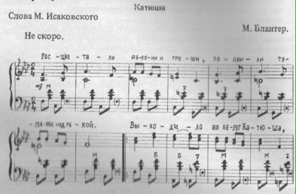
- Вторую группу составляют аккомпанементы, сочетающие элементы сольной партии и нового музыкального материала. Например:
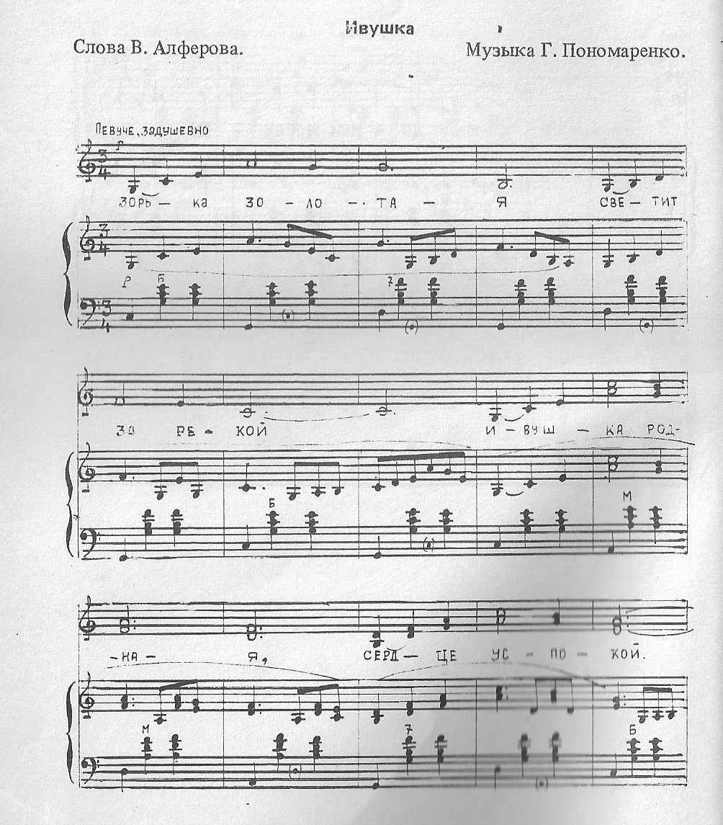

- К третьей группе относятся аккомпанементы, в которых сольная партия полностью отсутствует. Например:
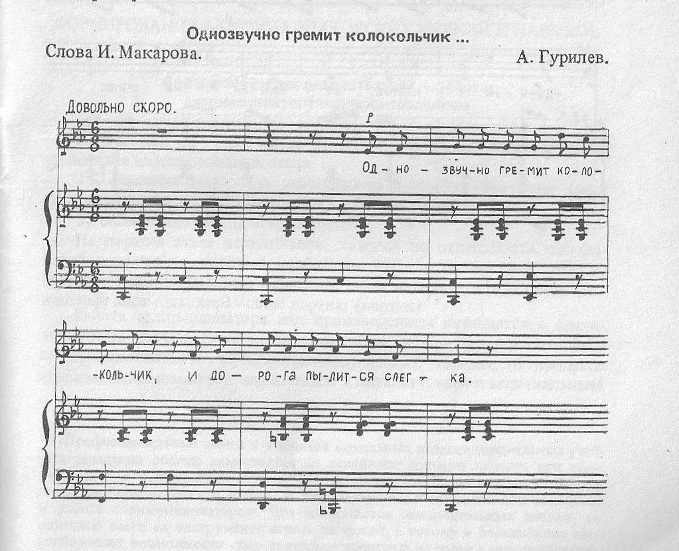

Последовательность работы аккомпаниатора над произведением.
На первом этапе солист и концертмейстер, каждый по отдельности, овладевают материалом, который необходим им для совместной работы. Но все-таки для начала солисту необходимо ознакомиться с аккомпанементом – это поможет ему более глубоко ощутить характер произведения в целом и тщательнее подготовиться к работе с концертмейстером.
Работа концертмейстера над произведением начинается с анализа сольной партии. Цель анализа – создание начального представления о музыкальном образе. Осваивая партию, аккомпаниатор выявляет особенности мелодического движения, характер и составные части мелодии, цезуры, кульминацию, фразировку, динамику и агогику. Учитывая то, что в вокальных произведениях образное содержание раскрывается не только через музыку, но и через слово, аккомпаниатор осваивает не только музыкальный, но и поэтический текст. Знание концертмейстером сольной партии является первостепенным условием успеха всей его дальнейшей работы над произведением. Освоив сольную партию, аккомпаниатор приступает к полномасштабному разучиванию аккомпанемента. В процессе детального анализа фактуры баянист фиксирует наиболее сложные места, намечает первоначальный план аппликатуры, которая в дальнейшем может корректироваться и уточняться. После этого аккомпанемент осваивается также, как и всякое художественное произведение: вначале отдельными фрагментами и, наконец, целиком. Сольная партия на протяжении всей работы должна служить главным ориентиром – темповым, агогическим и динамическим. Баянист должен воспитывать в себе умение синхронно слышать внутренним слухом вокальную партию. Умение петь сольную партию также необходимо концертмейстеру – способность петь то или иное произведение под собственный аккомпанемент убедительно свидетельствует о готовности к работе над этим произведением с солистом и хором. Таким образом, итогом первого этапа работы аккомпаниатора, определяющим его готовность к совместным занятиям с вокалистами, является глубокое знание произведения (в целом и в деталях), умение исполнять его в нужном темпе, характере, со всеми авторскими указаниями. Итак, материал усвоен и певцом, и концертмейстером – теперь они приступают к совместной работе над произведением. Основная цель этого этапа – достижение необходимой слаженности, уравновешенности и синхронности ансамбля. Между солистом и концертмейстером должно существовать полное взаимопонимание, особая доверительность, чуткость, глубокое взаимопроникновение. Аккомпаниатор нередко играет здесь роль педагога, если необходимо он укажет солисту на его неточности в интонационном плане и при проигрывании сольной партии поможет эти неточности устранить, подскажет нужную тональность и где следует ввести проигрыши между куплетами произведения. Проигрыши между куплетами нужны не только для того, чтобы дать солисту отдохнуть, но и призваны развивать музыкальные образы в процессе исполнения произведения. Важнейшее условие совместной работы – достижение необходимой уравновешенности звучания сольной партии и аккомпанемента. Вопрос этот должен быть всегда в центре внимания концертмейстера, т.к. от правильной звучности аккомпанемента во многом зависит естественность, мягкость, благородство и выразительность звучания солиста. Певучесть и изящество сопровождения приучает певца к мягкому, плавному звуковедению, поэтому концертмейстеру нужно по возможности стремиться к мягкости и выразительности, исполнению на достаточно высоком художественном уровне. Важными компонентами синхронности и уравновешенности звучания является и слаженность выполнения агогических и динамических оттенков. Что же касается микроагогики и микродинамики, в которых проявляются вкус, эмоциональность и другие индивидуальные ощущения солиста, то к ним аккомпаниатору нужно относиться с предельной чуткостью: оправданные микроотступления всячески поддерживать,

неоправданные – с помощью ярких примеров, тактично, не допуская поучений и наставлений, направлять в нужное русло.
Под аккомпанемент, дублирующий мелодию, легко петь – движение голосовых связок и пальцев, воспроизводящих звучание совпадают, такой аккомпанемент является как бы постоянно звучащим камертоном, поэтому он часто и широко используется баянистами. Говоря о назначении аккомпанемента, дублирующего мелодию, отметим следующее – исполняя вокальную партию на инструменте, баянист всегда должен стремиться к связному звучанию, т.к. основой звуковедения в пении является штрих legato. Штрих – это звуковой результат, обусловленный, интонационным содержанием музыки и он неразрывно связан с понятием артикуляции. Артикуляция – это характер произношения синтаксических элементов музыки, определяемый связностью-раздельностью и ударностью-безударностью сопряженных между собой звуков. В вокально-хоровой литературе лиги, указывающие на связность звучания, не выставляются – этот штрих подразумевается как само собой разумеющееся. Аккомпанемент, который ограничивается в партии правой руки чистым дублированием сольной партии, хорош для разучивания, однако он не может удовлетворить требованиям профессиональной концертной сцены. Здесь аккомпанемент должен не просто поддерживать звучание мелодии, но и украшать ее, углублять содержание и характер музыкально- поэтических образов. Исполнение произведения, в котором аккомпанемент отличается самостоятельностью, и для солиста, и для аккомпаниатора, гораздо сложнее (но в то же время профессиональнее), чем исполнение произведений, в аккомпанементе которых сольная партия дублируется. Поэтому развитие навыков исполнения концертного аккомпанемента логично начинать с сопровождения, в котором звучание мелодии (полностью или частично) сочетается с разного рода мелодическими и ритмическими обрамлениями, дополнениями и изменениями. Такой аккомпанемент оставляет начинающему певцу надежную опору для пения сольной партии и в тоже время привносит в звучание аккомпанемента новизну и оригинальность. Осваивать сопровождение лучше всего в такой последовательности. Сначала по нотам проигрываются партии левой руки и вокальная в правой руке, далее остается только партия левой руки, а вокальная партия пропевается аккомпаниатором и затем партия правой руки включает видоизмененную мелодию, основанную на тональном и гармоническом плане оригинала. Если не получается это сделать сразу, можно сначала потренироваться видоизменять оригинал только одной правой рукой и только потом подключить левую. Все зависит от фантазии концертмейстера и от определенных навыков, полученных в годы учебы в классе по специальному инструменту. Нужно как можно больше слушать произведений, созданных профессиональными музыкантами-композиторами, в своих обработках они сочетают элементы мелодии и нового материала - у музыканта- концертмейстера должен быть богатый слуховой опыт. Определенные мелодические ходы, подголоски, арпеджированные пассажи составляют тот необходимый базис, который необходим концертмейстеру в развитии основной мелодии-темы. Овладевая данными навыками, анализируя их, начинающий аккомпаниатор-баянист постигает простейшие приемы варьирования мелодии, постепенно открывая возможности для собственного творчества.
В заключение хочется сказать, что искусство аккомпанемента требует от концертмейстера эрудиции, глубокой эмоциональности и высокого художественного мастерства. Именно выдающиеся музыканты часто являлись прекрасными концертмейстерами, например, М.Мусоргский, А.Рубинштейн, Г.Нейгауз и другие великие исполнители.

Список литературы

- М. Имханицкий Новое об артикуляции и штрихах на баяне / РАМ им. Гнесиных Москва, 1997г.

- Ю. Клюкин Аккомпанемент на баяне /Уральская государственная консерватория им. М.П. Мусоргского Екатеринбург, 1997г.

- Г. Шахов Концертмейстерский класс / Москва, 1989г.

- Э. Финкельштейн Словарь музыканта / Издательство «Композитор» Санкт- Петербург, 1994г.

